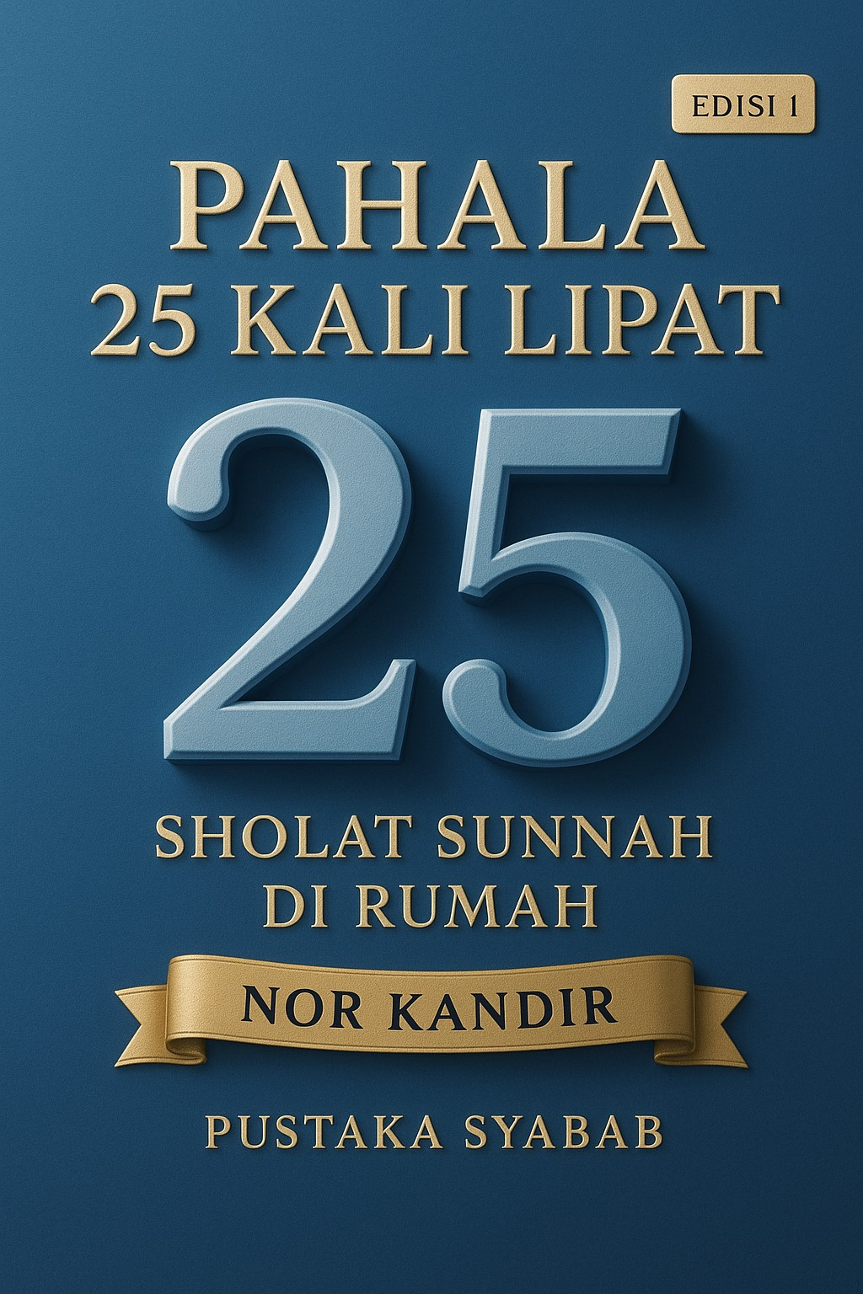

Pahala 25 Kali Lipat
Sholat Sunnah di Rumah
***
Penulis: Nor Kandir, ST., BA
Penerbit: Pustaka Syabab
Cetakan: Ke-1, 1447 H – 2025
Lisensi: www.terjemahmatan.com

Daftar Isi
Seperti Sholat Fardhu di Masjid 5
Lebih Utama dari Sholat di Masjid 7
Agar Tidak Menjadi Kuburan 8
Agar Rumah Penuh Kebaikan 9
Agar Rumah Menjadi Hidup Tidak Mati 10
Agar Setan Lari dari Rumah 11
Rosulullah Sholat di Rumah 12
Lebih Utama dari Sholat di Masjid Nabawi 14
Rumah Lebih Utama Bagi Wanita 15
Mencakup Seluruh Sholat Sunnah 16

﷽
Dari Shuhaib bin Sinan Ar-Rumi , Nabi bersabda:
«صَلَاةُ الرَّجُلِ تَطَوُّعًا حَيْثُ لَا يَرَاهُ النَّاسُ تَعْدِلُ صَلاَتَهُ عَلَى أَعْيُنِ النَّاسِ خَمْسًا وَعِشْرِينَ»
“Sholat sunnah seseorang yang tidak dilihat manusia (yakni di rumah) menyamai 25 sholatnya yang dilihat manusia (yakni di Masjid).”
(Shohihul Jami no. 3821. Dishohihkan Al-Albani)

Seperti Sholat Fardhu di Masjid
Dari seorang Sohabat Nabi , ia berkata:
«تَطُوُّعُ الرَّجُلِ فِي بَيْتِهِ يَزِيدُ عَلَى تَطَوُّعِهِ عِنْدَ النَّاسِ كَفَضْلِ صَلَاةِ الْجَمَاعَةِ عَلَى صَلَاةِ الرَّجُلِ وَحْدَهُ»
“Sholat sunnah di rumah bertambah (pahalanya) atas sholat sunnah bersama manusia, seperti sholat berjamaah atas sholat seseorang sendirian.” (HSR. Abdurrozzaq no. 4835 dalam Mushonnafnya)
As-Saib bin Khobbab berkata: aku selalu sholat (sunnah) di Masjid, lalu Zaid bin Tsabit berkata kepadaku:
«صَلَاةُ الرَّجُلِ فِي بَيْتِهِ أَفْضَلُ مِنْ صَلَاةٍ فِي الْمَسْجِدِ، إِلَّا الْمَكْتُوبَةَ، وَصَلَاةُ الرَّجُلِ فِي بَيْتِهِ نُورٌ»
“Sholat seseorang di rumahnya lebih utama dari sholat di Masjid kecuali sholat fardhu. Sholat seseorang di rumahnya adalah cahaya.” (HSR. Ibnu Abi Syaibah no. 6304 dalam Mushonnafnya)
Al-Qosim bin Muhammad bin Abu Bakar Ash-Shiddiq, satu dari 7 ahli fiqih kota Madinah, berkata:
«إِنَّ الصَّلاةَ النَّافِلَةَ تَفْضُلُ فِي السِّرِّ عَلَى الْعَلانِيَةِ، كَفَضْلِ الْفَرِيضَةِ فِي الْجَمَاعَةِ»
“Sholat sunnah dengan sembunyi lebih utama dari terang-terangan, seperti keutamaan sholat fardhu berjamaah.” (HSR. Ibnul Mubarok no. 151 dalam Az-Zuhd)

Lebih Utama dari Sholat di Masjid
Dari Zaid bin Tsabit , Nabi bersabda:
«صَلُّوا أَيُّهَا النَّاسُ فِي بُيُوتِكُمْ، فَإِنَّ أَفْضَلَ صَلاَةِ المَرْءِ فِي بَيْتِهِ إِلَّا الصَّلاَةَ المَكْتُوبَةَ»
“Sholatlah, wahai manusia, di rumah kalian, karena sholat terbaik seseorang adalah di rumahnya kecuali sholat fardhu.” (HR. Bukhori no. 7290 dan Muslim no. 781)

Agar Tidak Menjadi Kuburan
Dari Ibnu Umar , Nabi bersabda:
«اجْعَلُوا فِي بُيُوتِكُمْ مِنْ صَلاَتِكُمْ وَلاَ تَتَّخِذُوهَا قُبُورًا»
“Kerjakanlah sholat (sunnah) di rumah kalian, dan jangan menjadikannya seperti kuburan.” (HR. Bukhori no. 432 dan Muslim no. 777)

Agar Rumah Penuh Kebaikan
Dari Jabir bin Abdillah , Nabi bersabda:
«إِذَا قَضَى أَحَدُكُمُ الصَّلَاةَ فِي مَسْجِدِهِ، فَلْيَجْعَلْ لِبَيْتِهِ نَصِيبًا مِنْ صَلَاتِهِ، فَإِنَّ اللهَ جَاعِلٌ فِي بَيْتِهِ مِنْ صَلَاتِهِ خَيْرًا»
“Apabila seorang dari kalian telah selesai sholat di Masjidnya, hendaknya ia memberi bagian dari sholatnya (dari sholat sunnah) untuk rumahnya, karena Allah akan menjadikan kebaikan pada rumahnya dari sholatnya.” (HR. Muslim no. 778)

Agar Rumah Menjadi Hidup Tidak Mati
Dari Abu Musa , Nabi bersabda:
«مَثَلُ الْبَيْتِ الَّذِي يُذْكَرُ اللهُ فِيهِ، وَالْبَيْتِ الَّذِي لَا يُذْكَرُ اللهُ فِيهِ، مَثَلُ الْحَيِّ وَالْمَيِّتِ»
“Perumpamaan rumah yang digunakan berdzikir kepada Allah dengan rumah yang tidak ada dzikir kepada Allah, seperti orang hidup dengan orang mati.” (HR. Muslim no. 779)

Agar Setan Lari dari Rumah
Dari Abu Huroiroh , Nabi bersabda:
«لَا تَجْعَلُوا بُيُوتَكُمْ مَقَابِرَ، إِنَّ الشَّيْطَانَ يَنْفِرُ مِنَ الْبَيْتِ الَّذِي تُقْرَأُ فِيهِ سُورَةُ الْبَقَرَةِ»
“Kalian jangan menjadikan rumah kalian seperti kuburan. Setan lari dari rumah yang dibacakan padanya surat Al-Baqoroh.” (HR. Muslim no. 780)
Membaca Al-Quran yang terbaik adalah dalam sholat. Hadits ini menunjukkan keutamaan Al-Baqoroh dibaca dalam sholat di rumah.

Rosulullah Sholat di Rumah
Abdullah bin Syaqiq berkata: aku bertanya kepada Aisyah tentang sholat sunnah Rosulullah . Ia menjawab:
«كَانَ يُصَلِّي فِي بَيْتِي قَبْلَ الظُّهْرِ أَرْبَعًا، ثُمَّ يَخْرُجُ فَيُصَلِّي بِالنَّاسِ، ثُمَّ يَدْخُلُ فَيُصَلِّي رَكْعَتَيْنِ، وَكَانَ يُصَلِّي بِالنَّاسِ الْمَغْرِبَ، ثُمَّ يَدْخُلُ فَيُصَلِّي رَكْعَتَيْنِ، وَيُصَلِّي بِالنَّاسِ الْعِشَاءَ، وَيَدْخُلُ بَيْتِي فَيُصَلِّي رَكْعَتَيْنِ ... وَكَانَ إِذَا طَلَعَ الْفَجْرُ صَلَّى رَكْعَتَيْنِ»
“Beliau sholat (qobliyah) 4 rokaat sebelum Zuhur di rumahku. Lalu keluar sholat (Zuhur) bersama manusia. Lalu masuk (ke rumahku) sholat (ba’diyah) dua rokaat.
Beliau sholat Maghrib bersama manusia, lalu masuk (ke rumahku) sholat (ba’diyah) dua rokaat.
Beliau sholat Isya bersama manusia, lalu masuk ke rumahku sholat (ba’diyah) dua rokaat.
… Pada waktu Subuh, beliau sholat (qobliyah) dua rokaat (di rumahku).” (HR. Muslim no. 730)

Lebih Utama dari Sholat di Masjid Nabawi
Abdullah bin Sa’ad berkata: aku bertanya kepada Rosulullah , mana yang lebih utama, sholat di rumahku atau sholat di Masjid?” Jawab beliau:
«أَلَا تَرَى إِلَى بَيْتِي؟ مَا أَقْرَبَهُ مِنَ الْمَسْجِدِ، فَلَأَنْ أُصَلِّيَ فِي بَيْتِي أَحَبُّ إِلَيَّ مِنْ أَنْ أُصَلِّيَ فِي الْمَسْجِدِ، إِلَّا أَنْ تَكُونَ صَلَاةً مَكْتُوبَةً»
“Tidakkah kamu melihat rumahku? Betapa dekatnya ia dari Masjid! Sungguh aku sholat di rumahku lebih aku sukai dari aku sholat di Masjid kecuali sholat fardhu.” (HSR. Ibnu Majah no. 1378)

Rumah Lebih Utama Bagi Wanita
Dari Ibnu Umar , Nabi bersabda:
«لَا تَمْنَعُوا نِسَاءَكُمُ الْمَسَاجِدَ، وَبُيُوتُهُنَّ خَيْرٌ لَهُنَّ»
“Kalian jangan melarang para wanita kalian ke Masjid, tetapi rumah mereka lebih utama bagi mereka.” (HSR. Abu Dawud no. 567)

Mencakup Seluruh Sholat Sunnah
An-Nawawi (676 H) berkata:
فيه استحباب النوافل الراتبة في البيت كما يستحب فيه غيرها، ولا خلاف في هذا عندنا، وبه قال الجمهور، وسواء عندنا وعندهم راتبة فرائض النهار والليل
“Dianjurkan untuk melaksanakan sholat sunnah rowatib di rumah, begitu pula sholat sunnah lainnya. Tidak ada perselisihan dalam masalah ini menurut kami. Ini pendapat jumhur (mayoritas) ulama, baik menurut kami (Syafiiyah) maupun selain kami, baik rowatib dari sholat fardhu siang hari maupun malam hari.” (Syarah Shohih Muslim, 9/6)
تمت بحمد الله.
***

Al-Mundziri mencantumkannya dalam At-Targhib secara marfu (sabda Nabi ) dan menyebutkan bahwa ia diriwayatkan Al-Baihaqi dengan sanad bagus. Al-Albani menguatkan sanad mauquf (ucapan Sohabat, bukan ucapan Nabi ) tetapi memiliki hukum marfu. (As-Sohihah, no. 3149).

